Se še spomnite vrste kotov? Če se jih ne spomnite si poglejte spodnje slike.
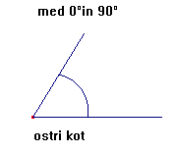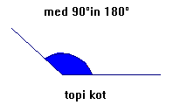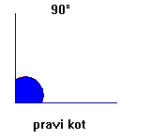
Sedaj pa
ošilite svinčnik,
poiščite geotrikotnik,
odprite brezčrtni zvezek matematike
in napišite naslov:
Vrste kotov

Narišite en ostri kot, topi kot in pravi kot. Pod vsakim kotom napiši ime kota.
Pazi kako rišeš pravi kot. Če si pozabil, si oglej sliko.
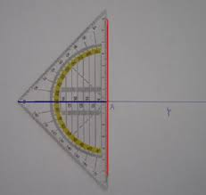
Ko smo ponovili, katere vrste kotov smo spoznali letos, odprite samostojni delovni zvezek na strani 38 in 39 ter rešite vse naloge na teh dveh straneh.
Ko boste naredili naloge v delovnem zvezku, pa se lotite še nalog v Vajah na strani 63.
Ko naredite naloge iz samostojnega delavnega zvezka in iz vaj, ste za ta teden zaključili z matematiko.

